广东夏朋科技高校招聘简章
广东夏朋机车科技有限公司是国内知名摩托车和发动机制造商，具有年产250万台发动机的生产能力，产品畅销于全国各地，并远销世界各地80多个国家。公司每年推出各种自主研发新产品，拥有知识产权300多项，被评为国家级“高新技术企业”，广东省“专精特新”中小企业，曾荣获“省知识产权优势企业”及“广东专利奖”。
一、招聘岗位及薪酬：
序号 | 招聘岗位 | 人数 | 学历 | 专业 | 薪资
1 | 助理技术工程师 | 5 | 本科 | 机械类相关专业 | 6000-8000+项目奖金
2 | 助理质量工程师 | 10 | 本科 | 机械类相关专业 | 6000-8000+项目奖金
3 | 助理电器工程师 | 5 | 本科 | 机械类相关专业 | 6000-8000+项目奖金
4 | 外贸跟单员 | 5 | 本科 | 国际贸易、英语专业优先 | 5500+提成
以上岗位为我司2024年储备类人才招聘岗位，实习期为6个月，实习期间需要在一线部门进行轮岗学习，实习期结束后，根据个人表现、专业技能进行部门分配及岗位提升。
二、福利待遇
1、年终奖：全体员工依公司规定均可享受年底双薪；
2、带薪假期：如婚假、丧假、产假、陪产假、工伤假、路程假、年假等；
3、三餐免费，传统节日有加餐、聚餐；
4、社保与商业险：公司依法为员工参加社保，并为员工购买人身意外险保险，五险一金；
5、住宿标准为2-4人/间，独立卫生间、配衣柜、电脑桌、空调、宽带、热水供应，水电补贴；
6、员工活动：公司定期举办有奖员工活动，如各类球赛、唱歌比赛、有奖征文、拔河等；
7、生日礼品：公司为当月生日同仁集中过生日，发放生日蛋糕、饮料；
8、节日慰问品：妇女节、中秋节发放相应节日慰问品，并给员工家属邮寄一份至家；
9、每周免费发放水果、免费集体旅游、安全奖、定额员工活动经费。
10、公司24天8小时工作制，月休息6天。
三、联系方式
联系电话：0750-3800049 朱先生 13432641746(微信同步) 梁小姐 15913601918（微信同步）
公司地址：广东省江门市高新区东宁路98号
公司网址：http://www.tyanmotor.com 招聘邮箱：jmtyhr@126.com 有意者请将简历投递此邮箱

1、员工活动丰富：篮球比赛、技能比赛、拔河比赛等;
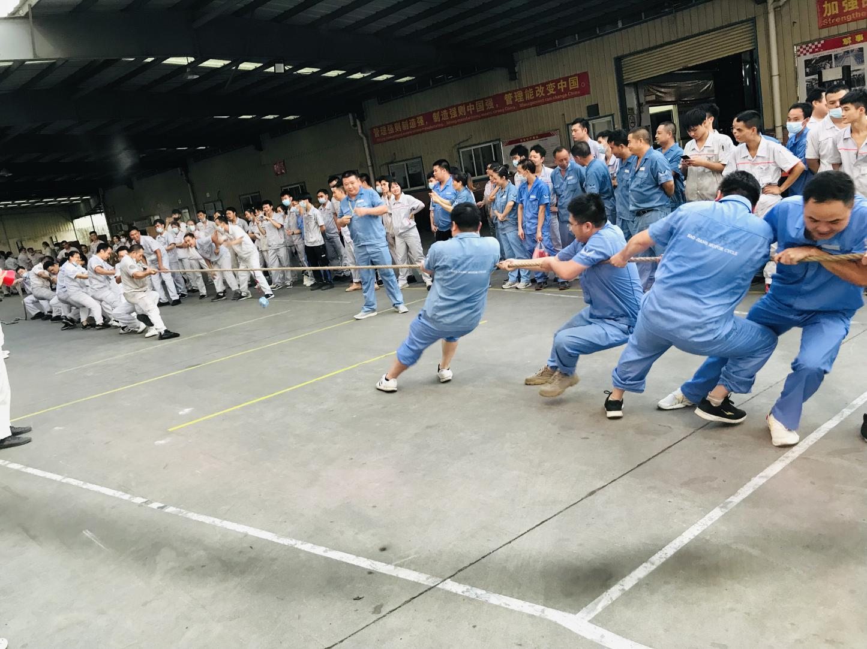
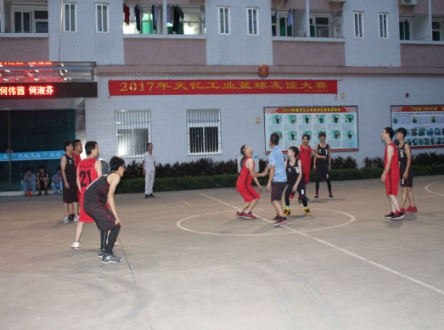
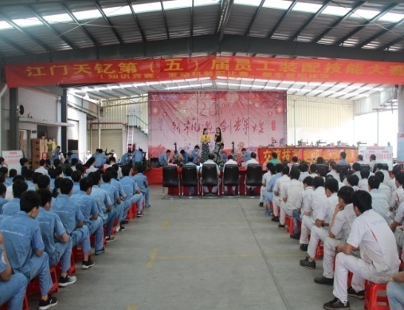

篮球比赛 技能比赛 拔河比赛
2、春节联欢晚会、中秋福利、三八福利、免费集体旅游、安全奖、定额员工活动经费等；
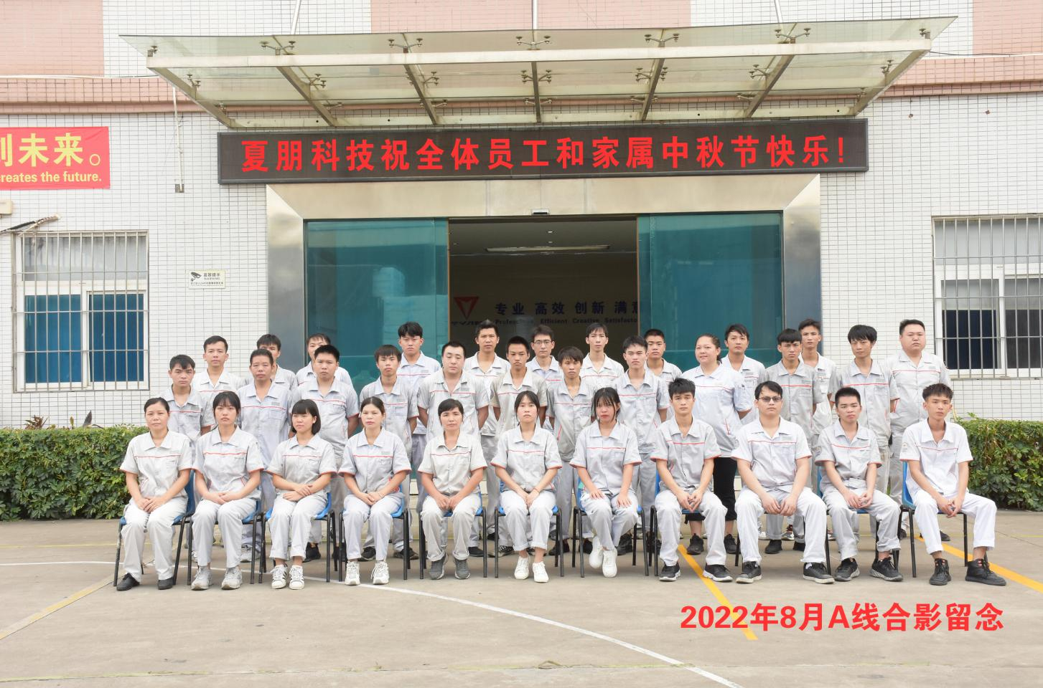
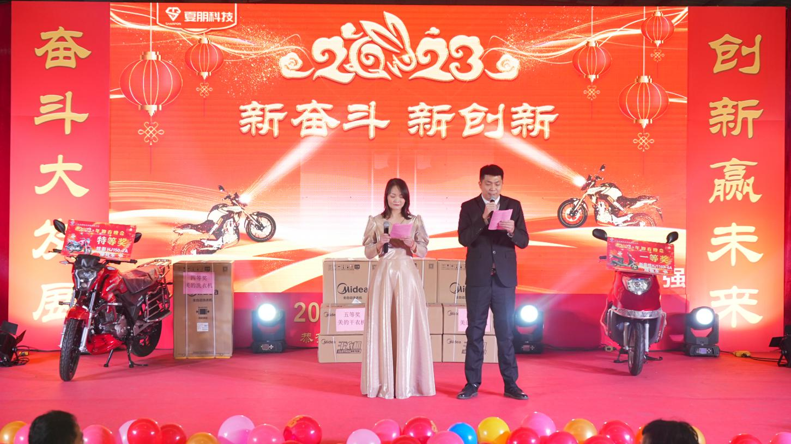
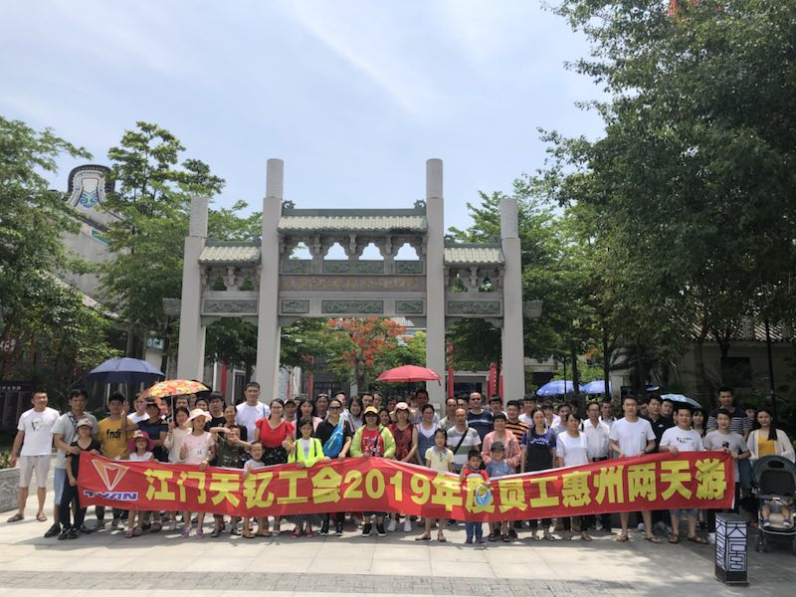

春节晚会 中秋祝贺 旅游活动
3、伙食一日三餐免费，每周免费发水果。宿舍普通员工4人间，技术、储干2人间，高级技术人员套间，水电费补贴。
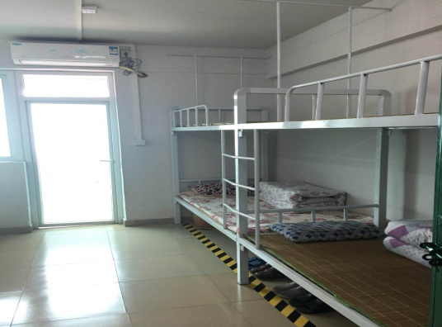
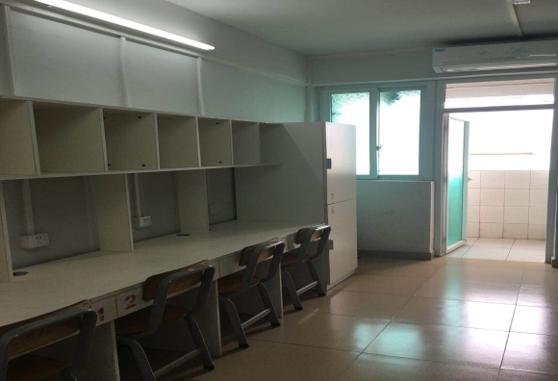
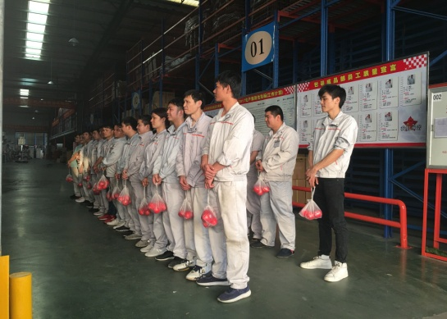

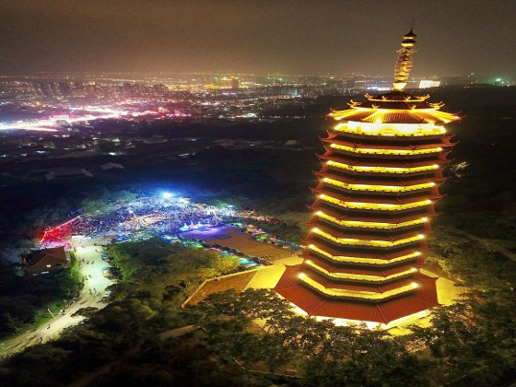
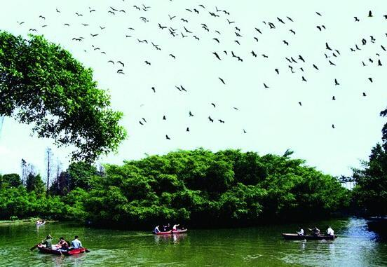
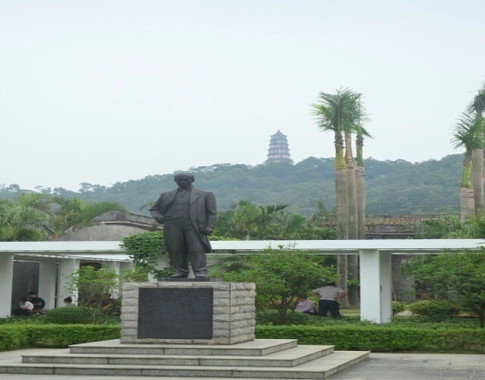
员工宿舍 水果发放

龙光塔 小鸟天堂 梁启超故居

